### Tambah dari depan.

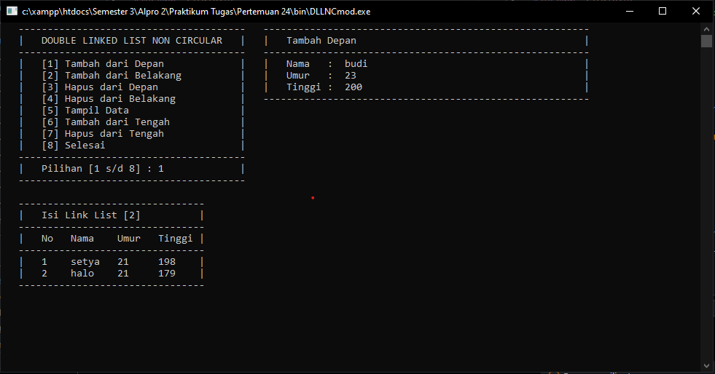

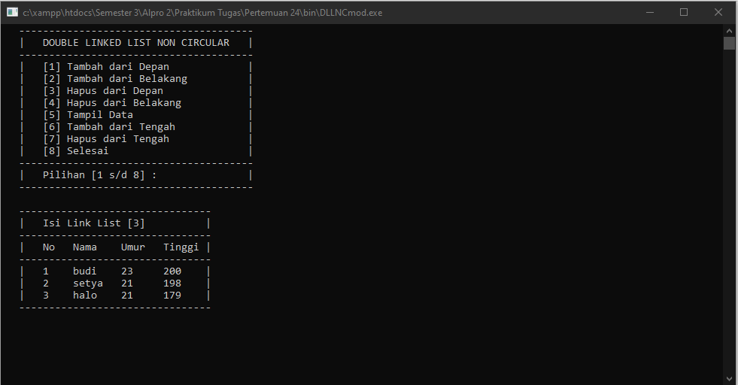

Penjelasan : tambah maka data yang diinput akan berada di paling atas

### Tambah dari belakang

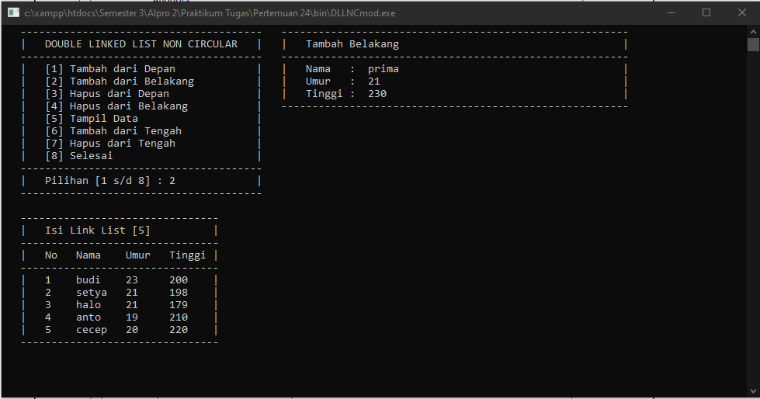

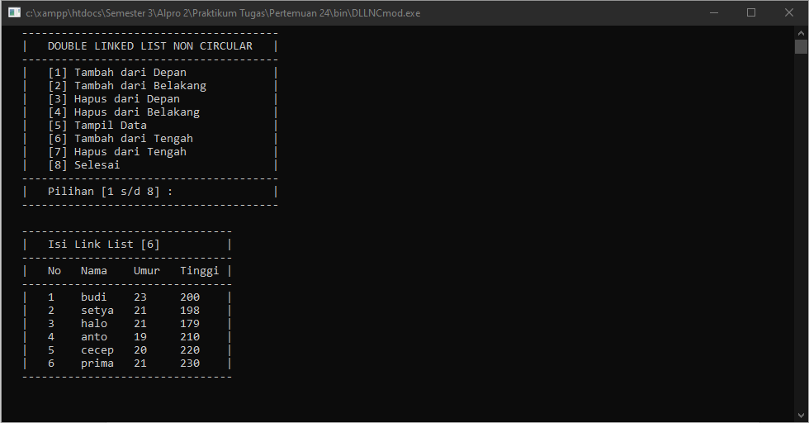

Penjelasan : tambah dari belakang, maka data yang diinputkan akan dimasukkan di paling bawah

### Hapus dari depan

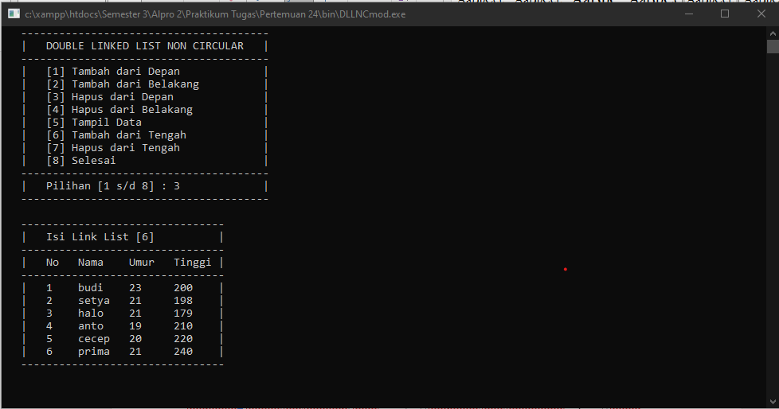

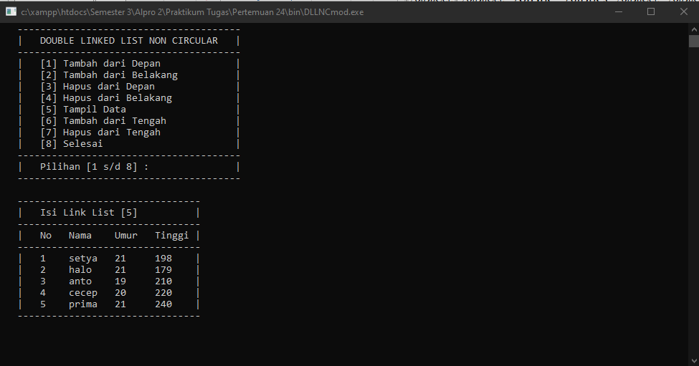

Penjelasan : hapus dari depan, maka data paling atas akan dihapus

### Hapus dari belakang

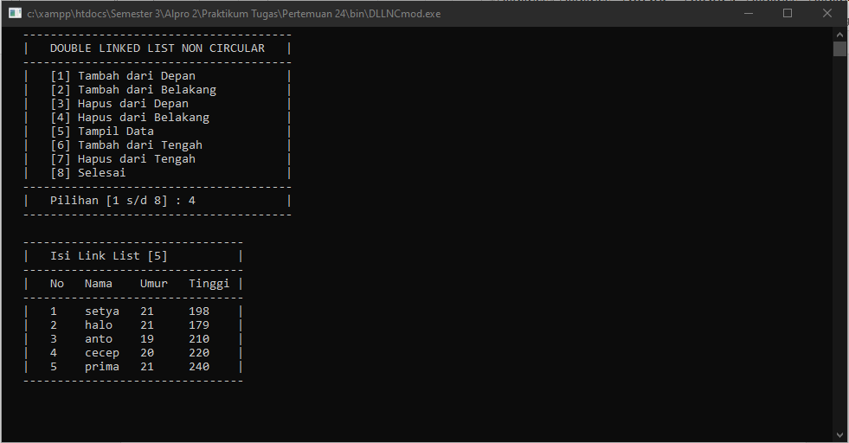

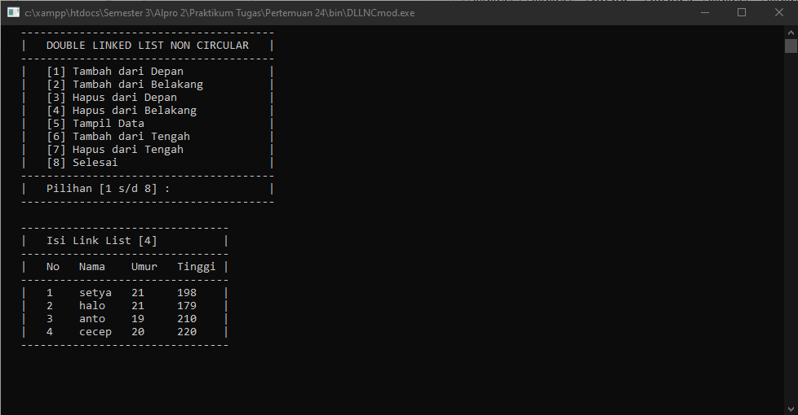

### Tampil data

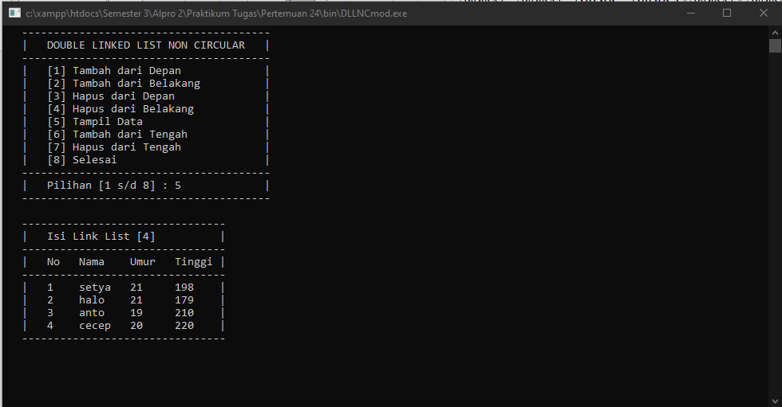

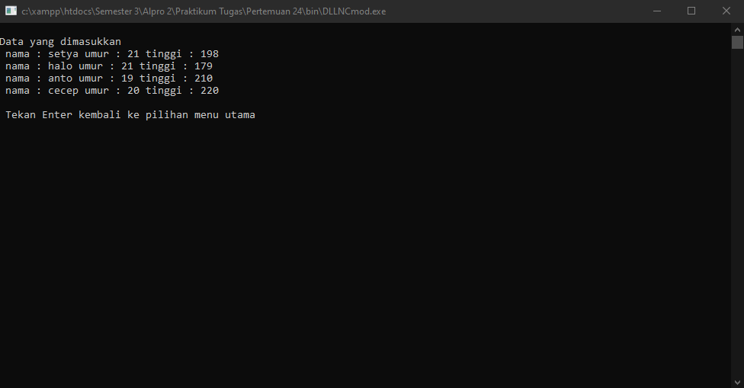

Penjelasan : Tampil data akan menampilkan data yang ada.

### Tambah dari tengah

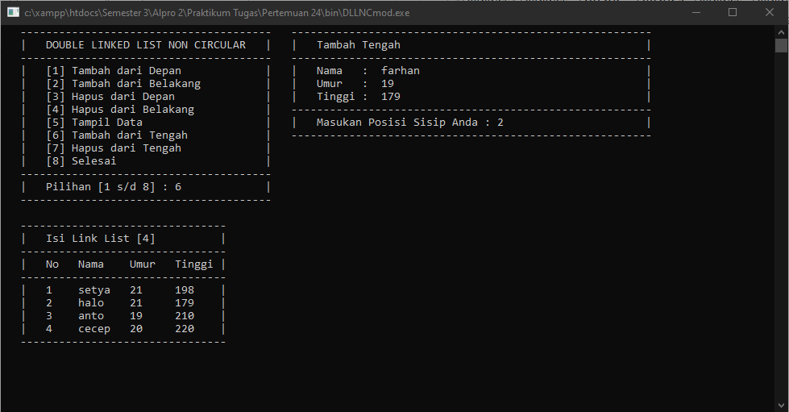

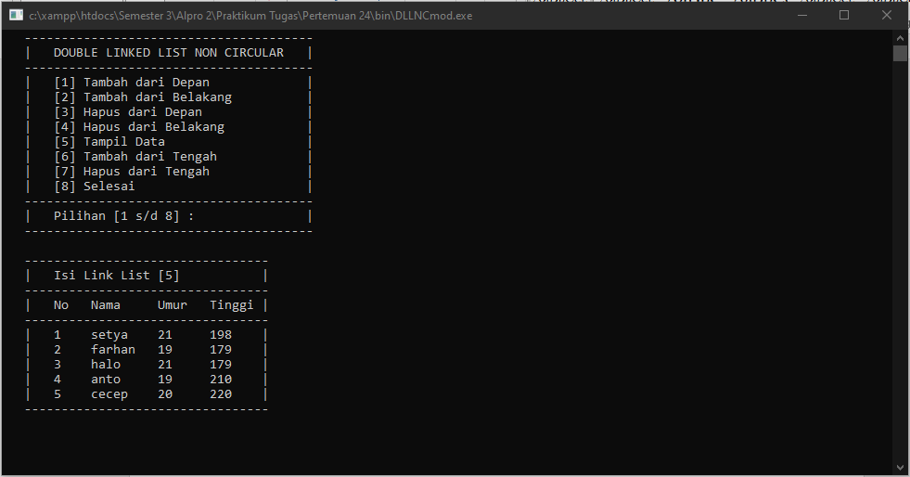

Penjelasan : Tambah dari tengah, maka data yang diinputkan akan dimasukkan di tengah.

### Hapus dari tengah

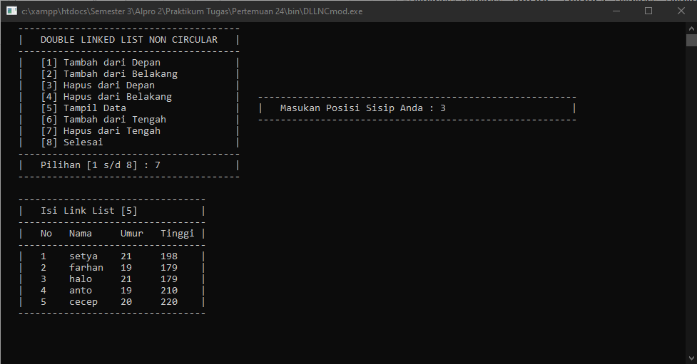

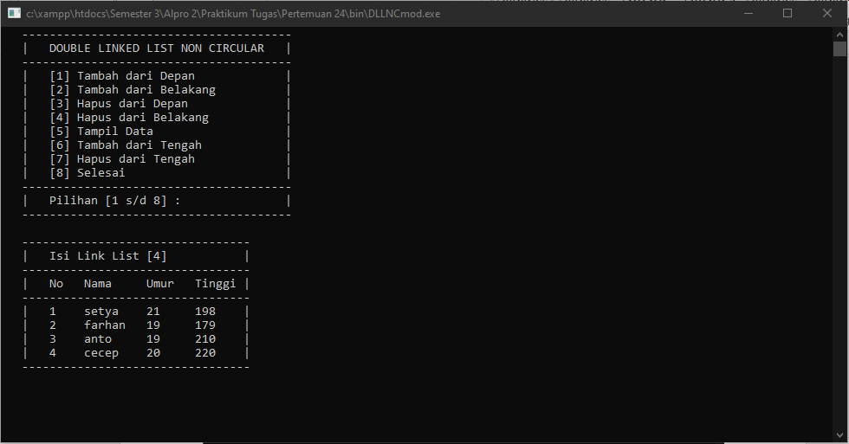

Penjelasan : Hapus dari tengah, akan menghapus data sesuai posisinya.

### Selesai

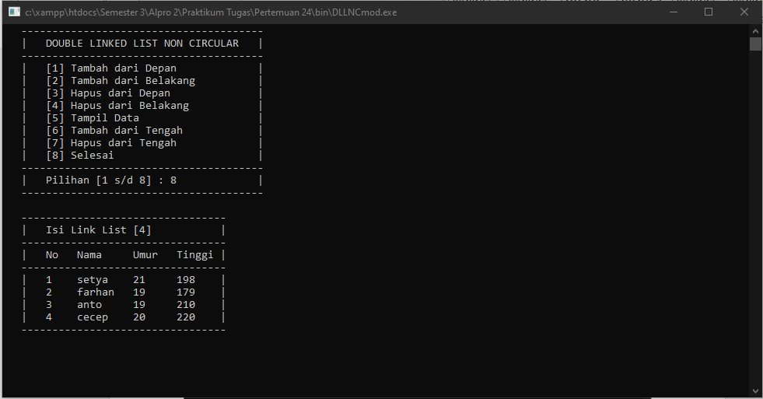

Penjelasan setelah melakukan input 8, maka program akan selesai